1. 3 кг варенья разложили в банки по 400 г и в банки по 200 г. Банок по 400 г оказалось 4. Сколько потребовалось банок по 200 г?

Запиши решение и ответ.

2. Татьяна должна обсудить свою новую идею с директором, бухгалтером

и программистом. С каждым из них обсуждение длится ровно час. Известно,

что директор занят с 10 до 12 часов, бухгалтер приезжает на работу к 10 часам, а у программиста важное совещание с 10 до 11 часов. При этом Татьяна смогла закончить все три обсуждения к 12 часам, придя на работу к 9 часам.

1) У кого Татьяна была в 11:30?У кого Татьяна была в 11:30?

2) К кому отправилась Татьяна после обсуждения идеи с директором?

3.Миша написал на футболке своё имя (см. рис. 1). Затем он подошел к зеркалу.

Нарисуй, как будет выглядеть отражение его имени в зеркале (рис. 2).

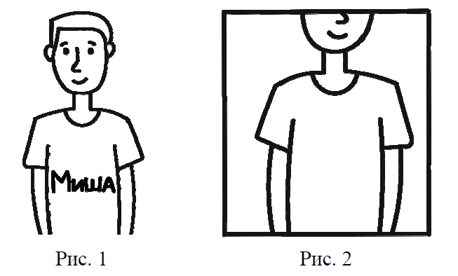

4.В «Детском мире» продавали двухколёсные и трёхколёсные велосипеды.

Максим пересчитал все рули и все колёса. Получилось 12 рулей и 27 колёс.

Сколько трёхколёсных велосипедов продавали в «Детском мире»?

Запиши решение и ответ.